Aula 17:

Orientação a Objetos em Dart - Parte 1

Nesta aula, vamos mergulhar no fascinante mundo da programação orientada a objetos (POO) usando a linguagem Dart. A POO é uma abordagem que organiza o código em estruturas chamadas objetos, que têm propriedades e comportamentos. Vamos aprender sobre classes, objetos, encapsulamento e muito mais.

Introdução à Programação Orientada a Objetos:

A programação orientada a objetos é um paradigma de programação que organiza o código em entidades chamadas objetos. Um objeto é uma instância de uma classe e encapsula dados e comportamentos relacionados. Vamos criar nossa primeira classe em Dart:

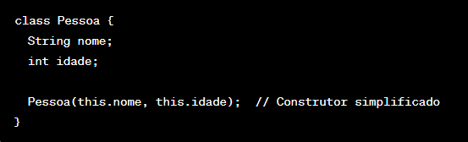

A classe `Pessoa` possui duas propriedades: `nome` e `idade`. O construtor simplificado nos permite criar uma instância da classe de forma concisa.

Criando Objetos:

Agora, vamos criar objetos a partir da classe `Pessoa`:

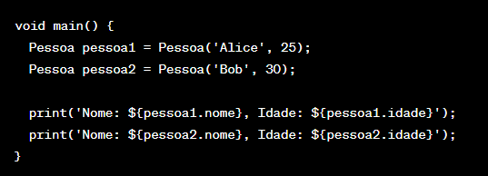

Aqui, `pessoa1` e `pessoa2` são objetos da classe `Pessoa`. A saída mostrará os detalhes de cada pessoa.

Olhando o código completo percebemos que o construtor servirá como um molde para criação de qualquer objeto do tipo pessoa

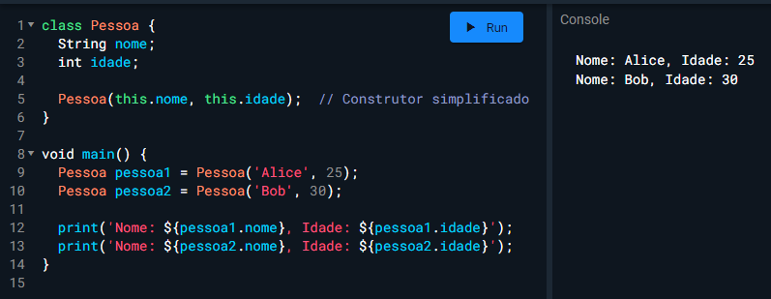

Encapsulamento:

O encapsulamento é a prática de esconder detalhes internos de uma classe e permitir acesso controlado a esses detalhes. Vamos encapsular a classe `Pessoa` usando modificadores de acesso:

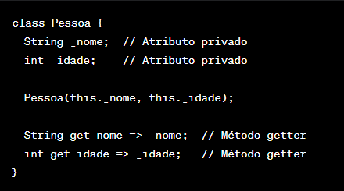

Agora, `_nome` e `_idade` são privados, e usamos métodos getters para acessá-los externamente.

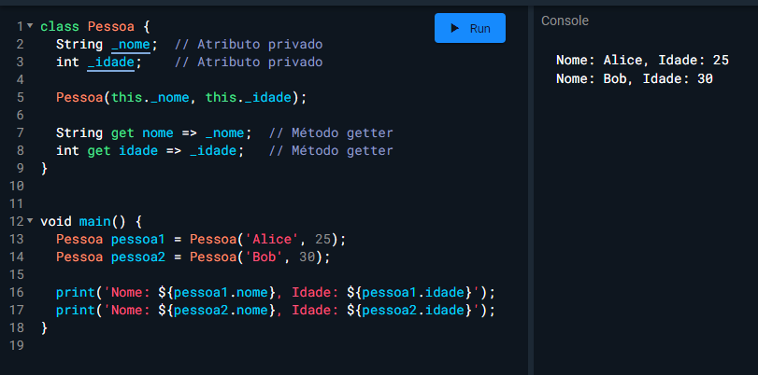

Herança e Polimorfismo (Breve Introdução):

A herança permite que uma classe herde características de outra. Vamos criar uma classe `Estudante` que herda de `Pessoa`:

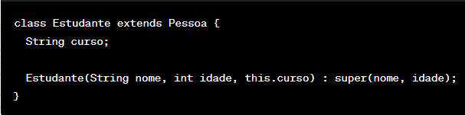

`Estudante` herda propriedades de `Pessoa`. Podemos criar um estudante da mesma forma que uma pessoa.

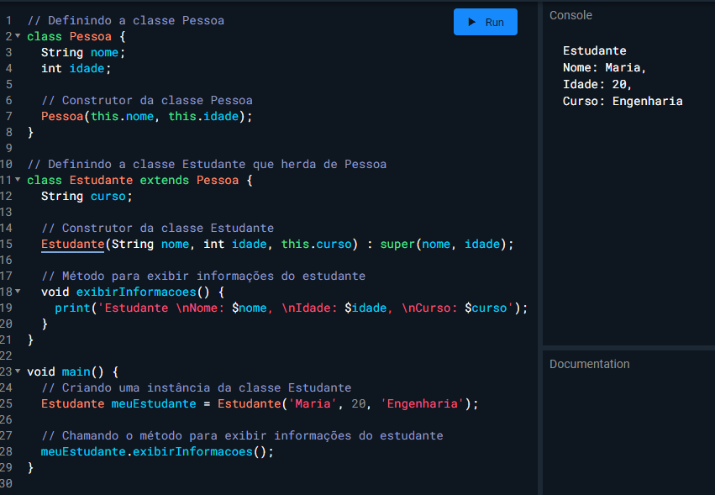

Exercício Prático:

Crie uma classe `Cachorro` com propriedades como `nome`, `idade` e métodos como `latir`. Em seguida, crie uma instância dessa classe na função `main` e chame o método `latir`.

Resposta Exercício Prático:

